Разбрасыватель органических удобрений Tytan premium 10 TD

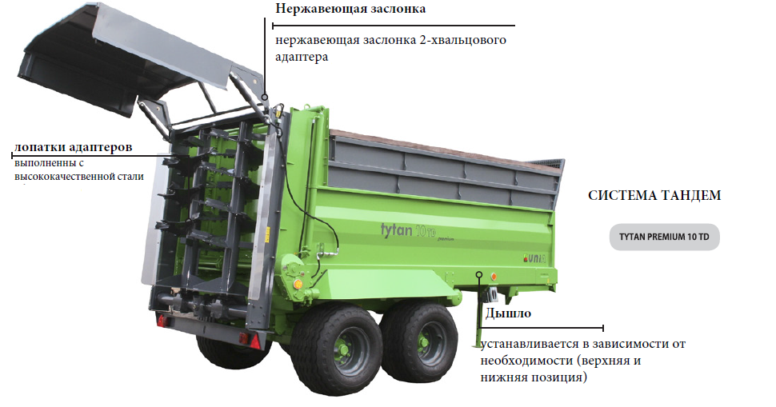
Предназначен для транспортировки и сплошного поверхностного внесения твердых органических удобрений - навоза, торфа и компоста и пр.
Конструктивные особенности:
- Колесная система типа Тандем с осями ADR – гарантирует стабильную, долговечную работу.
- Полностью герметичная емкость кузова, изготовлена из стали DOMEX – немаловажно при работе с агрессивным вносимым материалом.
- Гидравлический привод транспортера с защитой от забивания.
- Транспортер имеет цепное исполнение – 4 цепи (усиленные) с 2-мя рядами подающих планок – постоянная равномерная подача органики.
- Привод разбрасывающих вальцов от ВОМ с защитной муфтой.

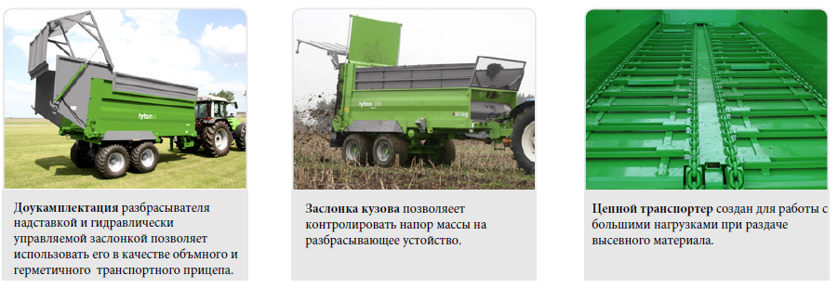

Стандартное оснащение:
- гидравлическое, бесступенчатое управление напольным транспортером
- транспортер 4-цепной (2 пары)
- двухосный разбрасыватель – тандем
- задвижка кузова
- нижний зацеп дышла
- механическая опора дышла
- 1-проводная пневматическая система тормозов
- ручной тормоз
- осветительная установка комплект
- вал передачи мощности – (540 Нм L. nom 1200 мм)
Технические характеристики:
Tytan premium 10 TD
Тип адаптера | Вертикальный, 2-ух вальц.
Грузоподъемность, кг | до 11 000
Объем кузова, м. куб. | 9,0 (+3,0)
Ширина рабочая, м. | 8-12
Габариты д-ш-в, м. | 2,55-6,75-2,64
Размеры кузова д-ш-в, м. | 4,35-1,8-1,25
Размер колес | 500/50х17
Масса, кг. | 3494
Потребность мощности, л.с. | 90-100

Актуальная цена на сайте центрпольскойтехники.рф

